RESULTADO – TOMADA DE PREÇO
N° 2023115TP37484HEMU
O Instituto de Gestão e Humanização – IGH, entidade de direito privado e sem fins lucrativos,
classificado como Organização Social, vem tornar público o resultado da Tomada de Preços, com a
finalidade de adquirir bens, insumos e serviços para o HEMU - Hospital Estadual da Mulher, com
endereço à Rua R-7, S/N, Setor Oeste, Goiânia, CEP: 74.125-090.
Bionexo do Brasil Ltda
Relatório emitido em 30/05/2023 11:44
Comprador
IGH - HEMU - Hospital Estadual da Mulher (11.858.570/0002-14)
AV. PERIMETRAL, ESQUINA C/ RUA R7, SN - SETOR COIMBRA - GOIÂNIA, GO CEP: 74.530-020
Relação de Itens (Confirmação)
Pedido de Cotação : 287326896
COTAÇÃO Nº 37484- MANUTENÇÃO PREDIAL HEMU MAIO2023
Frete Próprio
Observações: *PAGAMENTO: Somente a prazo e por meio de depósito em conta PJ do fornecedor. *FRETE: Só serão
aceitas propostas com frete CIF e para entrega no endereço: RUA R7 C/ AV PERIMETRAL, SETOR COIMBRA,
Goiânia/GO CEP: 74.530-020, dia e horário especificado. *CERTIDÕES: As Certidões Municipal, Estadual de Goiás,
Federal, FGTS e Trabalhista devem estar regulares desde a data da emissão da proposta até a data do pagamento.
*
REGULAMENTO: O processo de compras obedecerá ao Regulamento de Compras do IGH, prevalecendo este em
relação a estes termos em caso de divergência.
Tipo de Cotação: Cotação Normal
Fornecedor : Todos os Fornecedores
Data de Confirmação : Todas
Faturamento
Mínimo
Prazo de
Entrega
Validade da
Proposta
Condições de
Pagamento
Fornecedor
Frete Observações
F A PEREIRA EIRELI
APARECIDA DE GOIÂNIA - GO
Mega DistribuiÃ§Ã£o e RepresentaÃ§Ã£o -
(62) 32952540
2 dias após
confirmação
1
2
R$ 150,0000
R$ 500,0000
21/05/2023
31/05/2023
30 ddl
CIF
CIF
null
vendas.mega04@gmail.com
Mais informações
Marlene Custodia De Araujo Lagares
GOIÂNIA - GO
Evando Lagares - (62) 3942-5787
americacomercialservicos@gmail.com
Mais informações
5
dias após
28 ddl
null
confirmação
Programação
de Entrega
Preço
Unitário Fábrica
Preço
Valor
Total
Produto
Código
Fabricante Embalagem Fornecedor Comentário Justificativa
Rent(%) Quantidade
Usuário
Danielly
Evelyn
Pereira Da
Cruz
VASO
SANITARIO
COM CAIXA
ACOPLADA -
DECA IZA -
DECA IZA
VASO
SANITARIO
COM CAIXA
ACOPLADA -
UNIDADE
F A PEREIRA
EIRELI
R$
R$
R$
23
39826
-
1
DECA IZA
-
4 Unidade
250,0000 0,0000
1.000,0000
30/05/2023
1
1:36
Total
Parcial:
R$
4
.0
1.000,0000
Total de Itens da Cotação: 23
Total de Itens Impressos: 1
Programação
de Entrega
Preço
Unitário Fábrica
Preço
Valor
Total
Produto
Código
Fabricante Embalagem Fornecedor Comentário Justificativa
Rent(%) Quantidade
Usuário
Danielly
Evelyn
Pereira Da
Cruz
ADAPTADOR
PVC SOLDAVEL
CURTO 50 X
ADAPTADOR
PVC SOLDAVEL
CURTO 50 X
Marlene
Custodia De
Araujo
R$
R$
R$
21,5000
1
2
7325
-
-
AVULSA
AVULSA
null
null
-
-
5 Unidade
4,3000 0,0000
1
.1/2 -
1
.1/2
Lagares
MULTILITE
30/05/2023
1
1:36
ADESIVO
SELANTE A
BASE DE
32279
ADESIVO
SELANTE A
BASE DE
Marlene
Custodia De
Araujo
R$
R$
10 Unidade
R$
148,5000
Danielly
Evelyn
Pereira Da
Cruz
14,8500 0,0000
POLIURETANO
POLIURETANO
Lagares
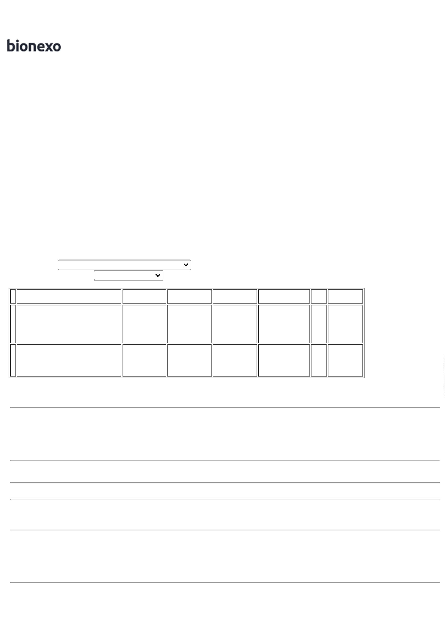

(PU) CINZA -
NA COR
CINZA; COM
BICO
(PU) CINZA -
>NA COR
CINZA; COM
BICO
>
30/05/2023
11:36
DOSADOR;
TUBO 280G. -
UNIDADE
DOSADOR;
TUBO 280G -
REFOC
Danielly
Evelyn
Pereira Da
Cruz
ADESIVO
SELANTE PU
FLEX 40
ADESIVO
SILICONE PU40
BRANCO 400G -
SILOC
Marlene
Custodia De
Araujo
R$
R$
R$
148,5000
3
4
5
6
7
8
9
61853
44008
60856
40239
14372
37653
70349
-
-
-
-
-
-
-
-
-
AVULSA
AVULSA
AVULSA
AVULSA
AVULSA
AVULSA
AVULSA
AVULSA
AVULSA
null
null
null
null
null
null
null
null
null
-
-
-
-
-
-
-
-
-
10 Unidade
2 Unidade
5 Unidade
5 Pote
14,8500 0,0000
BRANCO 400GR
Lagares
3
0/05/2023
11:36
Danielly
Evelyn
Pereira Da
Cruz
APLICADOR DE
SILICONE E
SIKAFLEX
FECHADO DE
ALUMINIO -
FOX
Marlene
Custodia De
Araujo
APLICADOR DE
SILICONE
R$
R$
R$
33,8000
16,9000 0,0000
Lagares
3
0/05/2023
11:36
Danielly
Evelyn
Pereira Da
Cruz
CANO
SOLDAVEL
AGUA FRIA PVC
CANO
SOLDAVEL
AGUA FRIA PVC
Marlene
Custodia De
Araujo
R$
R$
R$
445,0000
89,0000 0,0000
5
0MM DE 3M -
MULTILIT
5
0MM DE 6M
Lagares
30/05/2023
1
1:36
Danielly
Evelyn
Pereira Da
Cruz
COLA PARA
CANO PVC
POTE 175GR -
POTE
COLA PARA
CANO PVC
POTE 175GR -
FIRMEX
Marlene
Custodia De
Araujo
R$
R$
R$
49,2500
9,8500 0,0000
Lagares
3
0/05/2023
11:36
Danielly
Evelyn
Pereira Da
Cruz
ENGATE
FLEXIVEL DE
PVC P/
LAVATÓRIO 1/2
X 40 CM - PEÇA
ENGATE DE PVC
PARA
LAVATORIO
40CM 1/2 -
KRONA
Marlene
Custodia De
Araujo
R$
R$
R$
37,8000
10 Unidade
5 Unidade
1 Rolo
3,7800 0,0000
Lagares
30/05/2023
1
1:36
Danielly
Evelyn
Pereira Da
Cruz
ESPUMA
EXPANSIVA
ESPUMA
EXPANSIVA
500ML -
Marlene
Custodia De
Araujo
R$
R$
R$
97,2500
5
00ML -
19,4500 0,0000
UNIDADE
UNIPEGA
Lagares
3
0/05/2023
11:36
Danielly
Evelyn
Pereira Da
Cruz
ESPUMA
ROUNDEX
TARUCEL 10MM
ESPUMA
ROUNDEX
TARUCEL 10MM
50M - TARUCEL
Marlene
Custodia De
Araujo
R$
R$
R$
81,9000
81,9000 0,0000
5
0M
Lagares
3
0/05/2023
11:36
Danielly
Evelyn
Pereira Da
Cruz
FILTRO REFIL
P/ PURIFICAD
MULTIFILTER
ROSCA 1/2
FILTRO REFIL
P/ PURIFICAD
MULTIFILTER 68618
ROSCA 1/2
Marlene
Custodia De
Araujo
R$
R$
R$
369,5000
10
5 Unidade
73,9000 0,0000
PLANETA AGUA
Lagares
PLANETA AGUA
30/05/2023
-
PLANETA
1
1:36
Danielly
Evelyn
Pereira Da
Cruz
FITA VEDA
ROSCA 18MM X
Marlene
Custodia De
Araujo
FITA VEDA
ROSCA -
UNIDADE
R$
R$
R$
17,4000
11
2342
10 Unidade
1
0M -
1,7400 0,0000
FEDAFLOW
Lagares
3
0/05/2023
11:36
Danielly
Evelyn
Pereira Da
Cruz
KIT REPARO DE
VALVULA DE
DESCARGA -
KIT
KIT REPARO DE
VALVULA DE
DESCARGA -
MIX
Marlene
Custodia De
Araujo
R$
R$
R$
349,0000
1
2
3
40373
10161
-
-
AVULSA
AVULSA
null
null
-
-
10 Kit
34,9000 0,0000
Lagares
3
0/05/2023
11:36
1
LUVA PVC
LUVA PVC
50MM -
SOLDAVEL -
MULTILITE
Marlene
Custodia De
Araujo
R$
R$
6 Unidade
R$
20,7000
Danielly
Evelyn
Pereira Da
Cruz
50MM -
3,4500 0,0000
SOLDAVEL
Lagares

3
0/05/2023
11:36
Danielly
Evelyn
Pereira Da
Cruz
MASSA PVA
LATA 18 LTS -
Marlene
Custodia De
Araujo
>
EM LATA COM
8LTS OU
CAIXA COM
MASSA PVA 25
KG - LEINERTEX
R$
R$
R$
498,0000
1
1
1
1
1
1
2
2
4
2261
-
-
-
-
-
-
-
-
AVULSA
AVULSA
AVULSA
AVULSA
AVULSA
AVULSA
AVULSA
AVULSA
null
null
null
null
null
null
null
null
-
-
-
-
-
-
-
-
10 Lata
3 Unidade
10 Unidade
10 Unidade
5 Unidade
5 Unidade
2 Unidade
5 Unidade
1
49,8000 0,0000
Lagares
3
0/05/2023
11:36
28KG - LATA
Danielly
Evelyn
Pereira Da
Cruz
-
REGISTRO DE
GAVETA C/
REGISTRO DE
GAVETA C/
ACABAMENTO 70346
EM METAL
Marlene
Custodia De
Araujo
ACABAMENTO
EM METAL
R$
R$
R$
284,7000
5
94,9000 0,0000
1
.1/2 50MM -
REAL
Lagares
1
.1/2 50MM
30/05/2023
1
1:36
Danielly
Evelyn
Pereira Da
Cruz
ROLO DE
PINTURA
6 BRASILEIRINHO 70345
ROLO DE
PINTURA
BRASILEIRINHO
POLIAMID 23
CM - ATLAS
Marlene
Custodia De
Araujo
R$
R$
R$
169,0000
16,9000 0,0000
POLIAMID 23
CM
Lagares
30/05/2023
1
1:36
TORNEIRA
AUTOMATICA
MESA
LAVATORIO
BICA MEDIA
Danielly
Evelyn
Pereira Da
Cruz
TORNEIRA
AUTOMATIC
METAL BICA
BAIXA PIA
BANHEIRO
Marlene
Custodia De
Araujo
R$
R$
R$
7
8
9
0
1
68619
39858
133,9000 0,0000
1.339,0000
Lagares
2
2,5 CM -
FAUSE
30/05/2023
11:36
2
2,5X5X16,5CM
Danielly
Evelyn
Pereira Da
Cruz
TORNEIRA P/
JARDIM 1/4
VOLTA.
CONEXAO 1 -
UNIDADE
TORNEIRA P/
JARDIM 1/4
VOLTA.
CONEXAO 1/2 -
AMERICANA
Marlene
Custodia De
Araujo
R$
R$
R$
88,2500
17,6500 0,0000
Lagares
30/05/2023
1
1:36
Danielly
Evelyn
Pereira Da
Cruz
TORNEIRA
JARDIM PVC
PRETA 3/4 -
HERC
Marlene
Custodia De
Araujo
TORNEIRA P/
JARDIM 3/4 - 22247
UNIDADE
R$
R$
R$
24,7500
4,9500 0,0000
Lagares
3
0/05/2023
11:36
Danielly
Evelyn
Pereira Da
Cruz
TUBO PARA
VALVULA
DESCARGA PVC
0MM DESCIDA
COM JOELHO
AZUL
TUBO P/
VALVULA DE
DESCARGA C/
JOELHO AZUL
38MM -
Marlene
Custodia De
Araujo
R$
R$
R$
23,8000
70348
39829
4
11,9000 0,0000
Lagares
3
0/05/2023
11:36
MULTILIT
Danielly
Evelyn
Pereira Da
Cruz
VALVULA 7/8
PARA
LAVATORIO
SEM O LADRAO
- UNIDADE
VALVULA 7/8
PARA
LAVATORIO
SEM O LADRAO
PVC - KRONA
Marlene
Custodia De
Araujo
R$
R$
R$
19,9000
3,9800 0,0000
Lagares
30/05/2023
1
1:36
VALVULA DE
DESCARGA 1
1
/2 COM
ACABAMENTO -
BASE
Danielly
Evelyn
Pereira Da
Cruz
VALVULA DE
DESCARGA 1
1/2 COM
ACABAMENTO -
> BASE -
>
Marlene
Custodia De
Araujo
VALVULA
DESCARGA
1
UNIDADE
FABRICADA EM
INOX
R$
R$
R$
279,8000
22
8635
-
AVULSA
null
-
2 Unidade
139,9000 0,0000
.1/2 -
Lagares
3
0/05/2023
11:36
DOCOL
CROMADO
Total
Parcial:
R$
1
1
36.0
40.0
4.547,3000
Total de Itens da Cotação: 23
Total de Itens Impressos: 22
Total
Geral:
R$
5.547,3000

Clique aqui para geração de relatório completo com quebra de página
/

